Vivir la esperanza en tiempos de coronavirus: una mirada apocalíptica
por Mauricio López Oropeza el 25/03/2020 16:35

Martin Buber, filósofo existencial, nos lanza una interrogante que me parece ineludible en estos tiempos de pandemia:
Nos preguntamos sobre la esperanza para este momento. Con ello, quienes nos interrogamos lo percibimos no sólo como extremadamente angustiante, sino también como un momento donde no aparecen perspectivas diferentes, donde el porvenir no se nos presenta como un tiempo de claridad y de elevación. Y a pesar de eso, precisamente porque buscamos una mejor perspectiva, hablamos de esperanza.
Ante esto, ¿de qué esperanza damos razón como creyentes en Jesús?
En estos días, apenas en pocas semanas, la vida nos ha cambiado de manera drástica y determinante como consecuencia de la pandemia de este Covid-19 que asola nuestra tierra.

Vulnerables e impotentes
Es imposible no sentirse vulnerable ante esta situación, sobre todo por la incertidumbre de su verdadero alcance, por las implicaciones que tendrá para nuestra vida futura que con certeza experimentará cambios de forma y de fondo, y por las mujeres y hombres que serán impactados por ella en los días, semanas y meses por venir. Y, más aún, duele saber que muchos están muriendo por más esfuerzos que se hacen en medio de la fragilidad de todas nuestras instituciones y estructuras vigentes en la sociedad; y, tantos más seguirán viendo sus vidas apagadas ante una situación que nos produce una sensación de impotencia.
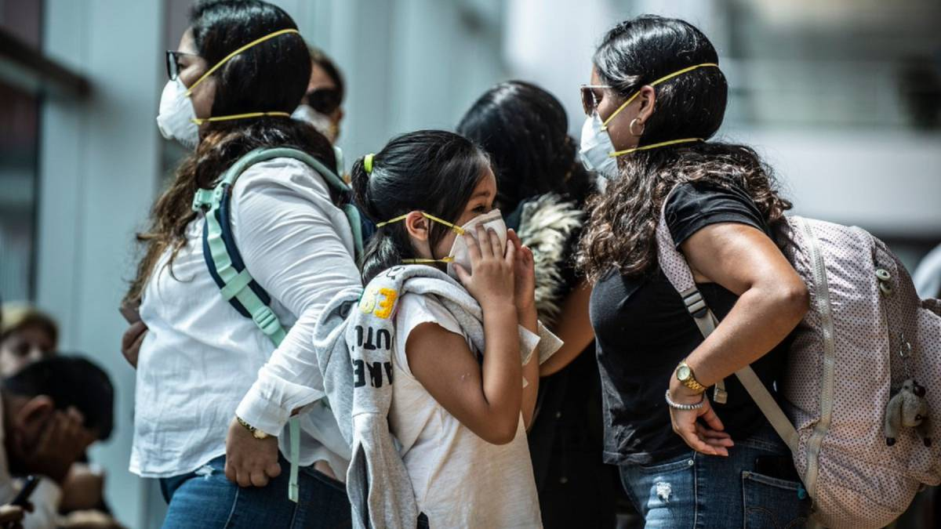
Ante esto, es imprescindible procurar hacer una lectura de la realidad desde los ojos de nuestra fe para los que somos creyentes en Jesús, y ofrecer, para quien quiera abrazarla, la esencia de nuestra experiencia de ser seguidores frágiles, pecadores redimidos, de un proyecto de Reino aquí y ahora para el que somos llamados a ser co-creadores-as. Un proyecto que al final, a pesar de nuestras limitaciones y de nuestro horizonte tan corto, habrá de dar paso a una sociedad nueva de justicia, fraternidad y solidaridad, y que es un proceso atemporal en el que lo antes considerado despreciable o excluido, será la piedra angular para tejer la vida nueva. En esto nuestra esperanza, y la invitación a transformar nuestra realidad paso a paso, aquí y ahora.

En clave de esperanza
En ese sentido, toda mirada sobre esta situación, habitando en las entrañas de la pandemia, debe ser en clave de esperanza como el elemento imprescindible. Sin ingenuidad, es decir, sin miradas idealizadas o alienantes sobre una realidad inexistente, sino con la certeza de sabernos llamados a ser partícipes dando una respuesta firme y consistente para la conversión, con la fe que profesamos, según nuestra realidad y posibilidades particulares. Según tiempos, lugares y personas (clave de discernimiento en la tradición de San Ignacio).
Estamos llamados a hacernos conscientes de que nuestra actuación será copartícipe del itinerario para salir adelante de esta crisis en clave comunitaria, y desde una opción ineludible e irrenunciable por los más vulnerados y vulnerables de nuestra sociedad, en el tiempo de esta pandemia, y más allá de ella.

Superar la cultura del descarte
Nuestra esperanza debe estar asociada a la inconformidad y denuncia de las situaciones de pecado estructural que se hacen más visibles en esta crisis, que se hace mayor frente a la obscena inequidad planetaria y la pobreza y oportunismo de muchos supuestos servidores del pueblo en tantos niveles y espacios. La esperanza para estos tiempos debe estar afianzada en la capacidad de superar la predominante cultura del descarte, sostenida en una visión individualista para el propio beneficio y bienestar. Si hemos de salir de esta situación, y no nos queda duda alguna de que lo haremos, será juntos-as y trazando nuevas rutas.
Y, sobre todo, nuestra esperanza no puede ser ingenua, sostenida en una fe infantil que pone todo en las manos de un Dios cuasi-mago; o de un Dios que actúa como cruel juez permaneciendo ajeno a nuestro paso por el valle de la muerte, y ante lo cual expresa una preferencia de unos por encima de los otros, salvando a unos y descartando a otros.
Nuestra esperanza debe sustentarse en la certeza del misterio de Dios actuante y presente en medio de nuestra realidad, a pesar de nuestra incapacidad de comprenderlo o percibirlo, y que es una presencia que se hace vida en los gestos más minúsculos e inesperados de solidaridad y encuentro, en las presencias que hacen la diferencia entre la vida y la muerte cada día, en el amor cotidiano que emerge a pesar de la incertidumbre, en las decisiones que hacen la diferencia para quienes más necesitan una presencia o una palabra, en la capacidad de reconocer la necesidad de permanecer en casa para no ser causantes de una mayor expansión del virus, y desde ahí hasta las acciones más trascendentales de opción por el cuidado de la vida y de los más vulnerables-vulnerados.

Reconfigurar la vida y la sociedad
Al final de este camino, cada uno y cada una deberemos preguntarnos cómo, esta vivencia, nos ha transformado desde dentro y en lo profundo para ser mujeres y hombres nuevos de tantas maneras explícitas y creíbles, y asumiendo la tarea de reconfigurar nuestras vidas y sociedades en coherencia con este llamado a la profunda conversión; de modo que esto que estamos viviendo tenga un sentido más allá del simplemente sobrevivir, del predominio del más fuerte, o en el quedarnos en la sensación de fracaso por las tantas pérdidas irrecuperables e irremediables. Pérdidas que nos estrujan, pero que se unen a las de todos los días como consecuencia de situaciones de injusticia y falta de fraternidad, las que ya no éramos capaces de observar o sentir porque la violencia, la desigualdad y la falta de solidaridad estaban naturalizadas en nosotros.
Que estas muertes que no podemos impedir no sean en vano, que estén registradas en nuestras pupilas y corazones para despertar, y que las tantas otras y constantes muertes cotidianas no nos pasen de largo. Que hagamos todo lo que está en nuestras manos para dar marcha atrás a este modo de sociedad de exclusión, dando paso a una nueva sociedad del encuentro y de la corresponsabilidad existencial.

El verdadero sentido del Apocalipsis
Ante esta pandemia necesitamos de una sincera esperanza apocalíptica. En estos tiempos corren innumerables ríos de tinta con reflexiones que nos arrebatan el verdadero sentido del Apocalipsis. Han convertido el mensaje de la esperanza más profunda, la que supera toda desesperanza, la que decreta la certeza de la victoria final de la vida sobre la muerte y de la luz sobre la oscuridad, en una triste narrativa de terror y fracaso. Apocalipsis significa literalmente: revelación. En los tiempos de mayor desolación, donde la muerte parecía tener la última palabra, y en donde el mal aparentaba prevalecer, ahí se presenta la revelación de Dios en su promesa absoluta de nunca abandonar a sus hijos e hijas, y donde se expresa la incontenible fuerza de un Dios de la vida que nos habrá de ofrecer un día nuevo, y para ello nos llama a la conversión profunda, y a la confianza absoluta que pide actuar en consecuencia con el proyecto de Reino.
La promesa de Dios asegura que el mal y la muerte injustificada no tendrán, jamás, la última palabra, por más que parezca que hayan llegado a la cúspide. La promesa de Dios en el Apocalipsis es la culminación del Evangelio en el que la promesa de un Padre-Madre todo amoroso nos asegura que está con nosotros hasta el final de los tiempos, y ese final será uno de luz y de esperanza, por tanto, por ningún modo esto puede ser un final.
Esta pandemia es una invitación a creer irremediablemente en este Dios creador, y en su promesa de acompañarnos, asumiendo nuestro propio papel de cocreadores, hasta salir adelante de esta situación en clave de esperanza. Porque:
Ésta es la tienda de campaña que Dios ha instalado entre los hombres. Acampará con ellos; ellos serán su pueblo y Dios mismo estará con ellos. Enjugará las lágrimas de sus ojos y no habrá ya muerte, ni luto, ni llanto, ni dolor, porque todo lo antiguo ha desparecido. Y dijo el que estaba sentado en el trono: Yo hago nuevas todas las cosas. Y añadió: Escribe que estas palabras son verdaderas y dignas de confianza (Apocalipsis 21, 3-5).

https://www.vidanuevadigital.com/blog/vivir-la-esperanza-en-tiempos-de-pandemia-una-mirada-apocaliptica/?fbclid=IwAR3qC_AESYlYckkbEJaH-UOfFXjVUl1C1lPqgegy92_AMhNb5VLyQnK2ofI

